**ARTES MARCIAIS E SEUS EQUIPAMENTOS DE PROTEÇÃO**

**MARTIAL ARTS AND THEIR PROTECTIVE EQUIPMENT**

Bruno Aparecido Rodrigues

Bruno.rodrigues76@fatec.sp.gov.br

Carlos Eduardo Ciccone

cec.cec@fatec.sp.gov.br

Fatec Jahu

**RESUMO**

As artes marciais são conhecidas como arte da guerra, são atividades práticas físicas e mentais que tem muitos benefícios aos praticantes, desde a autodefesa e o ganho de massa muscular. Nesse artigo será mostrado sobre a importância do uso adequado dos equipamentos de proteção das principais artes márcias praticada, que são jiu jitsu, muay thai, boxe, caratê, capoeira, kikyboxing e tae-kwon-do. O objetivo foi explicar a forma correta de usar esses equipamentos e qual o ideal para cada arte presente nessa pesquisa, para o praticante de artes marciais terem um treino com mais qualidade, e menos risco de lesão para conseguir ter um rendimento melhor durantes os treinamentos e conseguir uma evolução com mais segurança. Mostra que utilizando o equipamento adequado para cada estilo de arte marcial, pode evitar muitas lesões, ajudando na sua performance durante o treinamento. Conclui que neste artigo você aprende um pouco sobre cada arte marcial citada, seu estilo de luta e os equipamentos de proteção.

Palavras chave: Artes marciais. Equipamentos de proteção. Combate.

**ABSTRACT**

Martial arts are known as the art of war, they are practical physical and mental activities that have many benefits to the practitioners, from self-defense and muscle mass gain. This article will show the importance of the proper use of the protection equipment of the main martial arts practiced, which are jiu jitsu, muay thai, boxing, karate, capoeira, kikyboxing, and tae-kwon-do. The goal was to explain the correct way to use this equipment and what is ideal for each art in this research, so that the martial arts practitioner can have a better quality training, and less risk of injury, to get a better performance during training sessions and achieve an evolution with more safety. It shows that using the proper equipment for each style of martial art, can avoid many injuries, helping in their performance during training. In conclusion, in this article you learn a little about each martial art mentioned, its fighting style, and the protective equipment.

Keywords: Martial arts. Protective Equipment. Combat.

1 **INTRODUÇÃO**

Artes marciais, conhecidas como arte da guerra, são atividades práticas físicas e mentais, com diversas técnicas de lutas, para autodefesa, ter ganho de massa muscular e também para uma boa autoestima. (BARBOSA, 2011).

Nesse estudo serão abordadas algumas das artes marciais mais praticadas, que são jiu-jitsu, muay thai, boxe, caratê, capoeira, Kickboxing e tae-kwon-do. Cada arte possui um estilo de luta e regras diferentes que podem trazer muitos benefícios para cada uma delas.

Assim, cada arte dessas citadas acima serão descritas a partir de seus estilos de combate e ideologia delas. Elas possuem equipamentos de proteção, que podem ajudar a ter um desempenho melhor nos treinamentos, e permitem que se faça o movimento da forma mais correta possível e evitem qualquer tipo de lesão que possa tirar o atleta do treinamento e atrasar sua evolução.

Desse modo, os principais equipamentos serão descritos, assim como o modo correto de usá-los para que tragam benefícios a quem pratica essas artes márcias.

Neste contexto, este trabalho tem como objetivo apresentar o modo correto de utilizar os equipamentos de proteção para praticantes de artes marciais.

Trata-se de uma pesquisa exploratória descritiva, por meio de revisão da literatura em artigos, livros, redes sociais e sites na Web sobre os principais conceitos relacionados ao tema em questão.

**2 REVISÃO DA LITERATURA**

Literatura é a arte da palavra ou a arte da escrita, é uma forma de busca e analises de um conhecimento sobre algum conteúdo, através da literatura você consegue ter conhecimentos sobre diversos assuntos. (CALABRIA, 2017).

Assim a literatura faz um papel importante para passar conhecimento e informações para aprender sobre o conteúdo desejado, trazendo benefícios para os leitores para aumentar o conhecimento sobre determinado assunto. (CALABRIA, 2017).

Segundo Calabria (2017),

A busca da literatura relevante para uma área de estudo é primordial para iniciar uma pesquisa e auxilia o pesquisador a encontrar trabalhos e metodologias similares, opções de utiliza-las.

Fontes de informações úteis, apresentam uma perspectiva holística sobre seu próprio tema, evitando duplicação e erros cometidos anteriormente, oferece ideias e pontos de vista, favorece a comparação em contextos similares ou diferentes, bem como possibilita o desenvolvimento de instrumentos e escalas de medida (CALABRIA, 2017).

2.1 MARKETING

O marketing é um recurso para atender todas necessidades e desejos dos clientes através de ações para ter benefícios para ambos os lados, tanto a empresa quanto o cliente, visando conquistar a fidelidade do público-alvo para que o cliente volte a comprar esse produto ou serviço. (HONORATO, 2004).

Usando o marketing é possível construir uma marca forte, alguns benefícios são uma boa relação da empresa com os clientes, com isso aumenta as vendas do seu negócio. (HONORATO, 2004).

Segundo Kotler (2004),

Marketing é uma atividade humana dirigida a satisfazer necessidades e desejos por meio de processo de trocas, no qual a venda enfoca a necessidade do vendedor, o marketing as necessidades do comprador. A venda está preocupada com a necessidade do vendedor de converter seu produto em dinheiro, o marketing com a ideia de satisfazer as necessidades do cliente por meio do produto e toda gama de coisas associadas com a criação, a entrega e o consumo final. (KOTLER, 2004).

2.2 ESTRATÉGIA PARA DIVULGAÇÃO DA IMPORTÂNCIA DOS EQUIPAMENTOS DE PROTEÇÃO

O esporte tem um papel importante na sociedade moderna, a arte marcial um esporte de muito contato físico, vem crescendo cada vez mais em todas as academias. (JUNIOR, 2023).

Esse esporte pode causar muitas lesões se não utilizar os equipamentos adequado durante a pratica esportiva e por isso a medicina e odontologia são importante. (JUNIOR, 2023).

O trauma orofacial em esportes de contato pode ser muitas vezes grave, com isso a importância o equipamento de proteção é de extrema importância, o mais adequado para essa proteção é o protetor bucal, utilizando o equipamento de proteção de forma correta vai ajudar evitar lesões e diminui a força do impacto do golpe do seu adversário. (JUNIOR, 2023).

Sendo assim é importante o atleta estar ciente dos riscos que podem causas se não utilizar esse equipamento de proteção, e que o equipamento se torna obrigatório. (JUNIOR, 2023).

Segundo a OMS a pratica de atividades físicas é muito importante para a saúde, reduz os riscos de mortes, doenças no coração, avc, diabete tipo ||, atua na prevenção da hipertensão, redução da osteoporose, e melhora a ansiedade e o estresse, dito isso é muito importante a atividade física para ter uma vida mais saudável. (LEME, 2017).

A arte marcial exige disciplina, respeito, coordenação, força e flexibilidade dos atletas que praticam esse esporte, esse tipo de esporte tem muito contato físico que envolvem vários tipos de técnicas, por esse motivo é um dos esportes com mais risco de lesões, considerado um esporte perigoso comparado com outros esportes. (LEME, 2017).

Segundo Leme (2017),

O BJJ e MMA possuem o maior índice de lesões ligamentares e estiramentos musculares devido a grandes amplitudes de movimento. Conclui-se que os tipos de lesões e regiões mais afetas foram descritos no estudo separando os 11 estilos de arte marcial com a finalidade de facilitar a realização de futuras intervenções tanto na área da preparação física como na prevenção. (LEME, 2017, p.1).

No MMA cabeça e pescoço são as partes mais atingidas durante o combate, tendo dois tipos de lesão que são mais ocorridas durante a pratica, a concussão é a que mais acontece, esse tipo de lesão é uma forma de traumatismo craniano encefálico que afetam o cérebro devido à forte pancada sofrida. (BARBOSA, 2011).

Por isso é necessário o uso dos equipamentos de proteção para diminuir o impacto tendo menos risco desse tipo de acidente acontecer. (BARBOSA. 2011).

2.3 ARTES MARCIAIS

Jiu jitsu é um estilo de luta que imobiliza seu adversário com movimentos de torções, pressão e alavancas. Uma luta de origem japonesa. (COSTA, 2019).

A função dessa arte é imobilizar o seu adversário, usando técnicas de pressão e estrangulamento, fazendo que o adversário acabe desmaiando. Carlos Gracie mestre de jiu jitsu junto a sua família mudaram o estilo do jiu-jitsu sendo mais parecido com o judô. (COSTA, 2019).

Uma arte marcial que é conhecida como a arte suave, devido que não precisa de força nos movimentos para imobilizar o adversário e sim a técnica correta, qualquer pessoa, homem, mulher ou até mesmo criança pode praticar essa arte, uma pessoa de menor porte, consegue imobilizar outra com técnica sem fazer força. A regra ajuda a que nenhuma atleta passe dos níveis aceitáveis pela arte. (COSTA, 2019).

A figura 1 apresenta a arte jiu-jitsu

**Figura 1 – jiu-jitsu.**

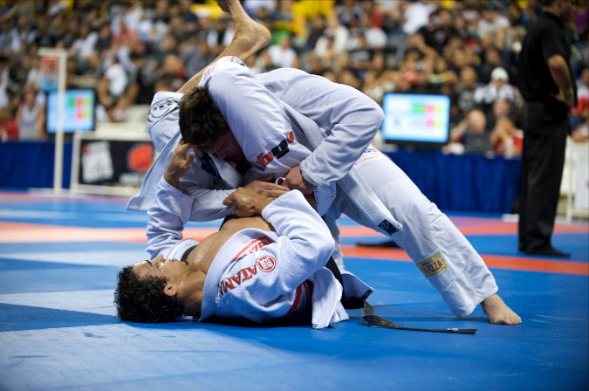

**Fonte:** Wikipédia (2023).

O muay thai tem origem tailandesa, é conhecido por ter um estilo de luta mais corpo a corpo, um estilo mais agressivo que utiliza quase todos os membros do corpo. (ANDRADE, 2022).

Esse estilo de luta é conhecido com a arte das oito armas, por utilizar os dois punhos, os dois cotovelos, as duas canelas e os dois joelhos. Usando golpes combinados para nocautear o seu adversário. (ANDRADE, 2022).

O principal objetivo dessa arte é nocautear o seu adversário ou fazer com que o oponente desista da luta não tendo condições. (ANDRADE, 2022).

Essa é uma arte que exige dos seus praticantes muita postura e disciplina, ajuda a melhor no desempenho físico, equilíbrio, e no volume de massa magra. (ANDRADE, 2022).

A figura 2 apresenta a arte muay thai

**Figura 2 –** Ilustração muay thai

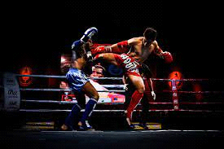

**Fonte:** muay thai – Wikipédia

Boxe é um esporte de combate que usa os punhos para atacar o adversário e se defender dos golpes, diferente do muay thai esse esporte não utiliza os chutes. O objetivo dessa arte marcial é atingir golpes para pontuar ou nocautear o seu adversário. (SIGNIFICADOS. Regras, golpes, tipos e história da luta. 2011).

Esse tipo de luta é realizado em um ringue de boxe, que determina a área do combate. A luta tem 5 rounds, termina quando o tempo acaba, ou quando acontece um nocaute ou por desistência do atleta não ter condições para continuar. (SIGNIFICADOS. Regras, golpes, tipos e história da luta. 2011).

A figura 3 apresenta a arte do boxe

**Figura 3** – ilustração boxe

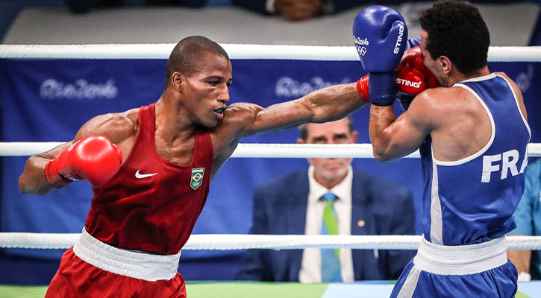

**Fonte:** Regras do boxe: conheça tudo sobre esse esporte

O caratê é uma arte marcial criada no Japão, um estilo de defesa pessoal com técnicas executadas com as mãos desarmadas. O atleta desse estilo de luta utiliza as mãos, braços, pés e pernas para atacar o adversário e também para se defender dos movimentos, uma arte que exige muito reflexo para sair do golpe e contra-atacar o adversário. (O que é caratê. 2011).

A figura 4 apresenta a arte do boxe

**Figura 4** – Ilustração caratê

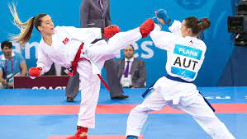

**Fonte**: five things you need to know about

A capoeira é um estilo de luta brasileira, que começou com uma dança e através do sofrimento dos escravos em tempos coloniais no brasil, se tornou uma luta para a autodefesa, essa arte tem golpes muito ágeis, golpes giratórios usando as pernas, e reflexo. Uma das suas características são as músicas usando o berimbau, um estilo de música que motiva o capoeirista durante as lutas. (SOUZA, Capoeira).

A figura 5 apresenta a arte da capoeira

**Figura 5** – ilustração capoeira

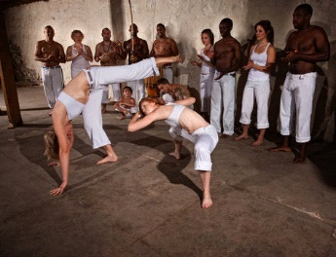

**Fonte:** capoeira imagens

O kickboxing é um estilo de luta parecido com o boxe, e caratê, utiliza muito movimentos acrobáticos e giratórios que pode facilmente nocautear seu adversário.

Esse estilo de luta foi criado em 1950, a ideia era juntar o boxe e o caratê em uma única arte marcial, alguns anos depois em 1970, os americanos começaram a praticar bastante esse estilo de combate, e anos depois chegou no brasil. Uma luta que utiliza socos e chutes, no treinamento o atleta usa saco de pancadas e aparador para realizar a atividade, é feito um aquecimento puxado com exercícios para melhorar o preparo físico e o mais próximo da luta é o sparing, para o atleta se preparar para uma competição.

Essa arte é indicada para qualquer idade, mesmo sendo um treinamento bem intenso, dá para controlar os limites de pessoa por pessoa, possui bastante benefícios ao praticante, ganho de massa magra, preparo físico e também ajuda na autoestima. (Gympass. O que é Kickboxing).

A figura 6 apresenta a arte Kickboxing.

**Figura 6** – ilustração Kickboxing

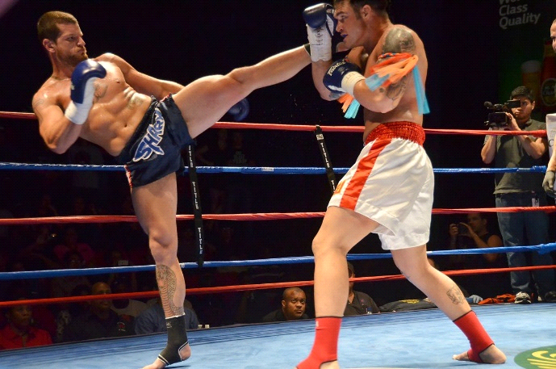

**Fonte:** campeonato brasileiro de kikyboxing

Tae-kwon-do é um estilo de luta coreana, uma arte que utiliza golpes com as mãos, braços e pés, chutes voadores e esquivas para sua defesa pessoal.

Tem muitos benefícios para o corpo como na coordenação motora, no desempenho físico, equilíbrio e atenção. (Wikipédia. 2022).

Um esporte olímpico muito praticado em a academia de lutas, uma arte que utiliza muito a explosão nos movimentos. (Wikipédia. 2022).

Essa luta foi criada na coreia, que foi muito bem aceita por parte do mundo ocidental, tendo um campeonato mundial a cada dois anos, O tae-kwon-do chegou ao brasil em 1970, e logo se tornou muito praticadas em várias academias no pais. (Wikipédia. 2022).

A Figura 7 apresenta a arte tae-kwon-do

**Figura 7** – ilustração tae-kwon-do

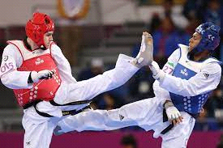

**Fonte:** tae-kwon-do – rede do esporte

**3 RESULTADOS E DISCUSSÃO**

Tendo em vista que os equipamentos a serem usados para praticar o jiu jitsu, dar segurança, e conseguir desempenhar o treino da melhor forma é preciso alguns equipamentos de proteção:

**Quimono** - É o principal material do praticante de jiu jitsu, é obrigado na luta e também nos treinamentos (Venum, 2021, qual equipamento devo comprar para começar a treinar jiu-jitsu).

**Faixa de jiu-jitsu** – A faixa do jiu jitsu identifica o nível de cada lutador, mostrando a graduação que cada atleta está. (Venum, 2021, qual equipamento devo comprar para começar a treinar jiu-jitsu).

**Protetor Bucal -** O jiu jitsu não é considerado um esporte violento, mais durante os treinamentos podem acontecer alguns acidentes atingindo o parceiro de treino sem intenção, e acabar sofrendo lesão, com isso o uso do protetor bucal é muito importante para proteção dentaria e evitar machucados mais sérios. (Venum, 2021, qual equipamento devo comprar para começar a treinar jiu-jitsu).

**Camisa de compressão -** essa camisa é utilizada pelos praticantes de jiu jitsu para higiene e saúde para evitar bactérias, e também para manter os músculos aquecidos, mesmo em momento de pausa, durante o treinamento, esse tipo de material ajuda para evitar lesões (Venum, 2021, qual equipamento devo comprar para começar a treinar jiu-jitsu).

**Bermuda (NO-GI) –** Muito campeonato não precisa de quimono para a luta, com isso a bermuda adequada ajuda o atleta a se movimentar durante o combate. (Venum, 2021, qual equipamento devo comprar para começar a treinar jiu-jitsu).

3.1 EQUIPAMENTOS DE PROTEÇÃO DO MUAY THAI E SEUS BENEFÍCIOS

Os equipamentos de proteção do Muay Thai estão apresentados a seguir.

Para os alunos iniciantes, o ideal é usar luva de sparing, é um material parecido com o de competição, mais com um formato maior, para proteger o rosto do adversário e também as mãos, tendo várias opções de tamanho para o conforto do atleta.

**Luvas** - os equipamentos de proteção do Muay Thai estão apresentados a seguir. Para os alunos iniciantes, o ideal é usar luva de sparing, é um material parecido com o de competição, mais com um formato maior, para proteger o rosto do adversário e também as mãos, tendo várias opções de tamanho para o conforto do atleta. (ANDRADE, 2021**)**

**Atadura ou bandagem** - Esse material ajuda ao praticante a proteger as mãos, podendo treinar no saco de pancada sem apresentar ferimentos durante o treinamento, a bandagem tem tamanho de 3 e 5 metros, o mais recomendado é o de 5 que vai conseguir cobrir melhor o punho e os dedos, e também não é recomendado amarrar forte para não atrapalha na circulação. (ANDRADE, 2021**)**

**Protetor bucal** - O muay thai é um esporte considerado violento, com golpes de chutes e socos que podem facilmente causar corte e perca de dente, dependendo da força do golpe, sendo assim é muito importante o uso do protetor bucal para evitar perca de dente e proteger a mandíbula do atleta, o protetor vem em um tamanho especifico, mais o lutador de muay thai consegue moldar para ficar mais firme nos dentes e ter uma proteção adequada. (ANDRADE, 2021**).**

**Caneleira** - Esse equipamento é ideal para os iniciantes, tanto para se defender dos golpes e também para proteger o parceiro de treino de golpes mais fortes durante a aula, além de proteger a canela ajuda na proteção do peito do pé, que facilmente em movimento errado pode ter lesões, por isso é importante o uso desse material para evitar esses tipos de leões. (ANDRADE, 2021**).**

**Short** - O Shorts é um material obrigatório no muay thai, o ideal é usar um tamanho adequado para ficar confortável para realizar os movimentos mais corretor possíveis (ANDRADE, 2021**).**

**Coquilha** - no treinamento de muay thai, a conquilha é um equipamento fundamental, que protege os órgãos genitais e evita lesões após sofrer uma pancada sem intenção. (ANDRADE, 2021**).**

O muay thai é uma das artes que mais ocorrem lesões, uma arte que utiliza os punhos, cotovelos, joelhos e canela, é muito importante usar os equipamentos de proteção para evitar lesões graves, ajuda a proteger os dentes, e utilizando luvas e caneleiras ajuda a proteger de cortes, o não uso do material adequado pode ocasionar lesões que podem afastar do treino (ANDRADE, 2021**).**

3.2 EQUIPAMENTOS DE PROTEÇÃO DO BOXE E SEUS BENEFÍCIOS

**Luvas** - No boxe a luva é muito importante tanto para os treinos quanto para as competições dos atletas, esse material tem diversos modelos e cores, para melhor atender as necessidades dos praticantes. (Slade fitness, saiba quais são os principais equipamentos e acessórios para o boxe).

**Protetor de cabeça, bucal e genital** - neste estilo de luta tem como principais golpes os socos, acontecem com frequência lesões por não usar o material adequado para o treinamento, é importante usar esse equipamento para a proteção de golpes fortes na região da cabeça, nos dentes e também nos órgãos genitais, tendo um treino mais seguro. (Slade fitness, saiba quais são os principais equipamentos e acessórios para o boxe).

**Pêra (speed ball)** - A speed ball é usada durante os treinamentos para o atleta melhorar a resistência dos braços e mãos, ideal para praticar os golpes com agilidade. (Slade fitness, saiba quais são os principais equipamentos e acessórios para o boxe).

O boxe é uma arte que também utiliza bastante os punhos, diferente do muay thai não usa os chutes, é muito importante no treinamento usar capacete, e protetor bucal, para evitar uma lesão, principalmente quem está começando na arte, e ainda não tem agilidade para esquivar do movimento, o não usos dessas matérias pode ocasionar corte na região da cabeça.

3.3 EQUIPAMENTOS DE PROTEÇÃO DO CARATÊ E SEUS BENEFÍCIOS

O caratê utiliza chutes, e alguns tipos de socos, precisa utilizar os equipamentos de proteção adequado para sua segurança, uma arte que os chutes atingem com frequência cabeça, e tórax, então o uso do equipamento é fundamental para a sua proteção no treinamento. (MARQUES.2010).

**Protetor bucal** - Um produto flexível que adapta aos dentes dos atletas, protege o impacto do golpes sofridos e quedas. Equipamentos adaptável ao corpo do lutador, esse protetor é obrigatório na segurança do caratê, trazendo mais equilíbrio e estabilidade ao executar os golpes. (MARQUES.2010).

**Quimono** - O quimono é feito em material adequado para o atleta conseguir executar os movimentos mais corretos possíveis. (MARQUES.2010).

**Caneleira** - Esse equipamento diminui o risco de acidentes durante a atividade física, material usado nas pernas para proteger a canela, e também amortecer os golpes evitando lesões mais serias no seu adversário. (MARQUES.2010).

**Protetor de tórax** - Equipamentos adaptável ao corpo do lutador, esse protetor é obrigatório na segurança do caratê, trazendo mais equilíbrio e estabilidade ao executar os golpes. (MARQUES.2010).

3.4 EQUIPAMENTOS DA CAPOEIRA

A capoeira não tem equipamentos obrigatórios de proteção, porem precisa estar sempre concentrado durante o treinamento, para sair dos golpes do adversário para evitar algum tipo de contato tendo alguma lesão. (CASTRO.2015).

Na capoeira não utiliza equipamentos de proteção, mais o praticante precisa ficar sempre atento, os golpes são rápidos, utilizando chutes e também usando rasteira para derrubar o adversário, é importante atenção o tempo inteiro, e não tira o olho do parceiro de treino, para poder sair do golpe sem ser atingido. (CASTRO.2015).

3.5 EQUIPAMENTOS DE PROTEÇÃO DO KIKYBOXING E SEUS BENEFÍCIOS

O atleta utiliza como uniforme de treino calças longas ou bermudas estilo do boxe, com a faixa de graduação para identificar a graduação de cada praticante. (SouEsportista. 2017).

Para proteção das pernas para iniciantes na arte, é ideal os usos de caneleira para a proteção da canela e também do peito do pé, já os atletas profissionais acabam utilizando apenas tornozeleira e bandagem para uma melhor performance durante o treinamento evitando algum tipo de lesão (SouEsportista. 2017).

Alguns dos equipamentos fundamental para a pratica dessa arte marcial são:

**Luvas com bandagens de boxe** (SouEsportista. 2017).

**Protetor bucal** (SouEsportista. 2017).

**Protetor de canela e pés** (SouEsportista. 2017).

**Coquilha** (SouEsportista. 2017).

**Protetor peitoral para as mulheres** (SouEsportista. 2017).

Se você começar o sparing (disputa), é aconselhável se equipar com:

**Capacete.** (SouEsportista. 2017).

**Calçados de boxe para competições**. (SouEsportista. 2017).

Kikyboxing é um estilo de luta parecido com o muay thai, golpes fortes que se não usar os equipamentos de proteção, pode facilmente ter cortes e inchaços ao sofrer o golpe, utilizar os equipamentos vai ajudar a fazer um treino com mais qualidade e de forma mais segura.

3.6 OS EQUIPAMENTOS DE PROTEÇÃO DO TAE-KWON-DO E SEUS BENEFICIOS:

**Capacete** - Esse equipamento é fundamental para proteger a cabeça de golpes fortes, ele tem um formato que protege toda a região da cabeça evitando lesões. (Wikipédia. 2018).

**Protetor bucal** - Assim como quase todas as artes marciais, o protetor buscar também é obrigatório para o praticante da atividade física, para amortecer as pancadas na boca, diminuindo o risco de lesões. (Wikipédia.2018).

**Dobok** esse é o uniforme dos praticantes desta arte marcial, o Dobok é bem parecido com o quimono. (Wikipédia. 2018).

A arte marcial tae-kwon-do é parecido com o caratê, porem utiliza mais chutes, o uso do material é importante para evitar lesões, não usando esse material pode ter lesões como cortes na região da cabeça e até perder dentes dependendo da força do movimento. (Wikipédia. 2018).

**4 CONSIDERAÇÕES FINAIS**

O artigo efetuou uma revisão bibliográfica das vantagens de utilizar os equipamentos de proteção das artes marciais citadas, para o praticante ter benefícios no treinamento evitando qualquer tipo de lesão melhorando sua performance e diminuindo os riscos de lesões durante a pratica.

O artigo mostra as diferenças das artes marciais citadas, um pouco da sua história e os benefícios que todas podem oferecer para o praticante da arte desejada, tanto quanto no ganho de condicionamento físico, resistência e autodefesa.

O uso do equipamento de proteção para artes marciais, é obrigatório para a pratica dessa atividade física, para sua segurança durante os treinamentos e competições para evitar lesões.

**REFERENCIAS**

ANDRADE, G. 2021. Disponível em: **<**https://www.esportelandia.com.br/artes-marciais/equipamentos-de-muay-thai/>. Acesso em 14 maio 2023.

ANDRADE, G. Tudo sobre muay thai: histórias, técnicas, golpes e benefícios. Disponível em: <https://www.esportelandia.com.br/artes-marciais/tudo-sobre-muay-thai/>. Acesso em 12 maio 2023.

BARBOSA, M. Principais lesões nas artes marciais mistas (MMA). Disponível em: https://cienciadotreinamento.com.br/wp-content/uploads/2017/05/PRINCIPAIS-LES%C3%95ES-NAS-ARTES-MARCIAIS-MISTAS-MMA.pdf/>. Acesso em 29 maio 2023.

CALABRIA, R. Revisão da literatura: Apresentação de uma abordagem Integradora.2017. Disponível em: <https://www.researchgate.net/profile/Ari-Mariano/publication/319547360_Revisao_da_Literatura_Apresentacao_de_uma_Abordagem_Integradora/links/59beb024aca272aff2dee36f/Revisao-da-Literatura-Apresentacao-de-uma-Abordagem-Integradora.pdf/>. Acesso em 24 maio 2023.

CASTRO, R. tudo sobre a capoeira, disponível em: <https://jogadas.wordpress.com/2015/11/26/tudo-sobre-a-capoeira/>. Acessado em 31 maio 2023.

COSTA, M. Tudo sobre jiu-jitsu: história, regras, golpes e faixas.2019. Disponível em: <https://www.dicaseducacaofisica.info/tudo-sobre-jiu-jitsu/>. Acesso em 12 maio 2023.

GYMPASS. O que é Kickboxing. Disponível em: <https://news.gympass.com/kickboxing/>. Acesso em 14 maio 2023.

HONORATO, G. conhecendo o marketing, 2004. Disponível em: <https://books.google.com.br/books?hl=pt-BR&lr=&id=OgPl2zsdqpcC&oi=fnd&pg=PA1&dq=resumo+marketing+&ots=OxyM-wOla&sig=32AgfcZhl0AnPVuiMwv7Lgop0co#v=onepage&q=resumo%20marketing&f=false/>. Acesso em 29 maio 2023.

JUNIOR, P. Conhecimento e utilização de protetor bucal entre praticantes de artes marciais. Disponível em: <http://revodonto.bvsalud.org/scielo.php?pid=S1808-52102013000300008&script=sci_arttext&tlng=pt/>. Acesso em 29 maio 2023.

LEME, F. Epidemiologia das lesões nas artes marciais: revisão narrativa.2017. Disponível em: https://repositorio.ufmg.br/handle/1843/BUBD-AQAK6J/>. Acesso em 29 maio 2023.

MARQUES, 2010. Disponível em: https://www.todoestudo.com.br/educacao-fisica/karate/>. Acesso em 30 maio 2023.

PIMENTADEACUCAR. Os equipamentos usados no tae-kwon-do. 2018.Disponível em: <https://www.pimentadeacucar.com/2018/02/os-equipamentos-utilizados-no-taekwondo.html>. Acesso em 15 Maio 2023.

SIGNIFICADOS. Boxe: regras, golpes, tipos e história da luta, 2011. Disponível em: <https://www.significados.com.br/boxe/>. Acesso em 12 maio 2023.

SIGNIFICADOS. O que é caratê, disponível em: <https://www.significados.com.br/karate/>. Acesso em 14 maio 2023.

SLADEFITENESS. Saiba quais são os principais equipamentos e acessórios para o boxe. Disponível em: <https://www.sladefitness.com.br/blog/saiba-quais-sao-os-principais-equipamentos-e-acessorios-para-boxe/>. Acesso em 14 maio 2023.

SOU ESPORTISTA. 2017. Disponível em: <https://souesportista.decathlon.com.br/como-se-equipar-bem-para-o-treino-de-boxe/>. Acesso em 15 maio 2023.

SOUZA, M. Capoeira. Disponível em: <https://mundoeducacao.uol.com.br/educacao-fisica/capoeira.htm>. Acesso em 14 maio 2023.

VENUM. Qual equipamento devo comprar para começar a treinar jiu-jitsu. Set 13, 2021. Disponível em: <https://venum.com.br/blog/qual-equipamento-devo-comprar-para-comecar-a-treinar-jiu-jitsu/>. Acesso em 14 maio 2023.

WIKIPEDIA. Tae-kwon-do. 2022. Disponível em: <https://pt.wikipedia.org/wiki/Taekwondo#American_Traditional_Taekwondo_Association_(ATTA)>. Acesso em 15 maio 2023.